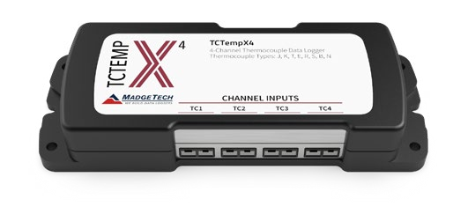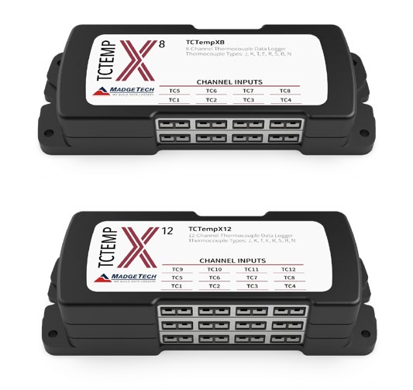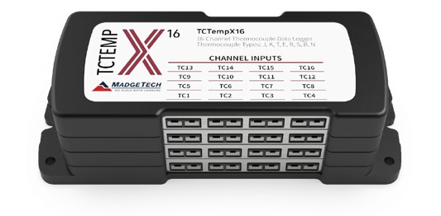

TCTEMPX系列
4、8、12和16通道热电偶温度数据记录器

产品用户指南
要查看完整的MadgeTech产品线，请访问我们的网站madgetech.com。



产品概述
TCTempX系列由4、8、12和16通道热电偶温度数据记录器组成，读取速率高达4 Hz。它可以测量和记录多达524，032个读数（4通道），262，016个读数（8通道），
174，677个读数（12通道）和131，008个读数（16通道）。为了便于识别，每个频道都可以用最多10位数的标题命名。此外，TCTempX系列还为每个通道提供单独的冷端补偿，提高了精度和响应时间，如果在测井过程中探头被移除或切断，软件会自动注释数据。
TCTempX系列是各种应用的理想选择，无论是远程温度监控还是集中多点监控。同时记录所有通道的数据监测周期完成后，可以下载数据进行分析。TCTempX系列配有一个壁挂式通用电源适配器。完整规格见数据表

接线选项
TCTempX系列具有4、8、12或16个SMP连接。这些连接允许用户将超小型热电偶插头插入设备上的连接器。下图显示了如何连接每个设备的单个热电偶。
警告：注意极性说明。不要将电线连接到错误的端子上。
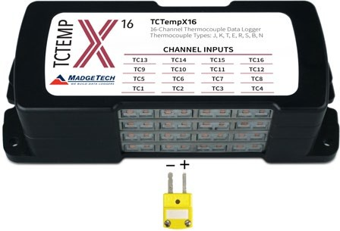

安装指南

安装软件
该软件可从MadgeTech网站madgetech.com下载。按照安装向导中提供的说明进行操作。与标准软件版本4.2.17.0或更高版本以及安全软件版本4.2.16.0或更高版本兼容。

设备操作

连接并启动数据记录器
- 安装并运行软件后，将随附的USB A转Micro USB电缆插入数据记录仪。
- 将电缆的USB A端连接到计算机上打开的
- 设备将显示在“已连接设备”列表中。突出显示所需的数据记录器。
- 对于大多数应用程序，请从菜单栏中选择自定义启动，然后选择所需的启动方法，
读取速率和适用于数据记录应用程序的其他参数，然后单击开始。
  - 快速启动应用最新的自定义启动选项
  - Batch Start用于同时管理多个记录器
  - Real Time Start在连接到记录器时存储数据集的记录
- 设备的状态将更改为运行、等待启动或等待手动启动，具体取决于您的启动方法。
- 断开数据记录器与USB电缆的连接，并将其放置在环境中进行测量。
注意：当达到内存末尾或设备停止时，设备将停止记录数据此时，设备无法重新启动，直到计算机重新装备它

手动启动
单击“设备”面板上的“自定义启动”按钮，或右键单击设备并将鼠标悬停在启动选项上，然后选择自定义启动。应用所需的选项，然后选择“开始”。一旦通过软件装备，要激活手动启动，按住接口电缆插头附近的凹进式按钮10秒钟。绿色LED将快速闪烁，然后每15秒闪烁一次。要查看状态的更改，请在软件中单击刷新
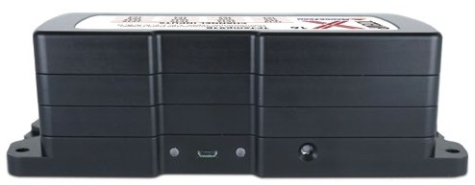
手动启动按钮

热电偶类型
要更改热电偶类型：
- 在“连接的设备”面板中，单击所需的设备。
- 在“设备”选项卡上的“信息”组中，单击“属性”。或者，右键单击设备并在上下文菜单中选择属性
- 在常规选项卡上，在下拉菜单中更改热电偶类型
- 应用这些更改后，将出现重置设备的提示，选择是。
请注意，所有通道上必须使用相同类型的热电偶

频道频道
每个通道的通道名称最多可编程到数据记录器此功能有助于重命名报告中的通道，以将其与其他类似命名的通道区分开来。
- 在“连接的设备”面板中，单击所需的设备
- 在“设备”选项卡上的“信息”组中，单击“属性”。或者，右键单击设备并在上下文菜单中选择属性
- 在“频道”面板中，找到所需的频道，然后选择“使用自定义名称”。
- 这将提示空格键入名称。
- 选择确定，然后会出现重置设备的提示，选择是。

从数据记录器下载数据
- 将记录器连接到随附的USB A转Micro USB电缆。
- 在“已连接设备”列表中突出显示数据记录器单击菜单栏上的“停止”
- 数据记录器停止后，在记录器突出显示的情况下，单击下载。然后，您可以从保存的数据集创建
- 下载将卸载并保存所有记录的数据到PC。

设置密码
要对设备进行密码保护，以便其他人无法启动、停止或重置设备：
- 在“连接的设备”面板中，单击所需的设备。
- 在“设备”选项卡上的“信息”组中，单击“属性”。或者，右键单击设备并在上下文菜单中选择属性
- 在“常规”选项卡上，单击“设置密码”。
- 在出现的框中输入并确认密码，然后选择确定。

LED功能
主LED（绿色）：
与计算机通信时可靠记录时每15秒闪烁一次
延迟启动时每5秒闪烁一次
辅助LED（红色）：
电池电量低时每5秒闪烁一次内存不足时每5秒闪烁一次
通道LED（蓝色）：
当读取速率为2秒或更快时，每2秒闪烁一次
当读取速率低于2秒时，闪烁与读取速率相同

设备维护

电池更换
材料：3/32英寸六角螺丝刀（内六角扳手）和备用电池（U9 VL-J）
- 拧下两个螺钉，从设备上取下盖子
- 从电池盒中取出电池并从连接器上松开。
- 将新电池卡入端子并验证其是否牢固。
- 重新装上盖，注意不要夹住电线。将存储模块牢固地拧回
注意：请务必不要过度拧紧螺钉或剥离螺纹。

重新校准
建议每年重新校准要将设备送回进行校准，请访问madgetech.com。

产品支持故障排除：
  - 请访问我们的在线资源：madgetech.com/resources。

MadgeTech 4软件支持：
  - 请参阅MadgeTech 4软件的内置帮助部分
  - 从madgetech.com下载MadgeTech 4软件手册。



■电话：+86 755-8420 0058 ■传真：+86 755-2822 5583 ■E-mail:sales@eofirm.com ■http://www.eofirm.com

